马院〔2023〕8号

关于调整马克思主义学院教学工作委员会成员的
通知
各教研室、中心：
根据学校文件要求及工作需要，经2023年9月13日支委会研究讨论，2023年9月13日党政联席会研究决定，现将马克思主义学院教学工作委员会成员调整如下：
主任委员：陈志超
副主任委员：苏冰
委 员（以姓氏笔画为序）：
王能引 闪茜菁 朱凤琴 陈志超 苏冰 金小方
饶睿 谢敏芳 彭慧艳
秘 书：王芳
特此通知
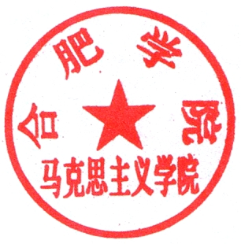
马克思主义学院
2023年9月13

